Μάιος 2010

Όχι στην κατεδάφιση της κοινωνικής ασφάλισης
ΟΡΓΑΝΩΝΟΥΜΕ ΔΥΝΑΤΑ ΤΟΝ ΑΓΩΝΑ ΜΑΣ ΓΙΑ ΤΗΝ ΥΠΕΡΑΣΠΙΣΗ
ΤΟΥ ΔΗΜΟΣΙΟΥ ΚΟΙΝΩΝΙΚΟΥ ΑΣΦΑΛΙΣΤΙΚΟΥ ΣΥΣΤΗΜΑΤΟΣ

Η βάρβαρη επίθεση της κυβέρνησης και του ΔΝΤ σε βάρος των δικαιωμάτων των εργαζομένων και των συνταξιούχων συνεχίζεται. Μετά το σφαγιασμό των μισθών των εργαζομένων στο Δημόσιο και σε όλες τις συντάξεις, μετά τη νέα φορολογική λαίλαπα στα εισοδήματα ,μετά το χτύπημα του κατώτερου μισθού ,την υπονόμευση της Εθνικής Γενικής Συλλογικής Σύμβασης Εργασίας, την εκτός ελέγχου αυξανόμενη ανεργία, έρχεται τώρα νέα επίθεση στα ασφαλιστικά δικαιώματα.
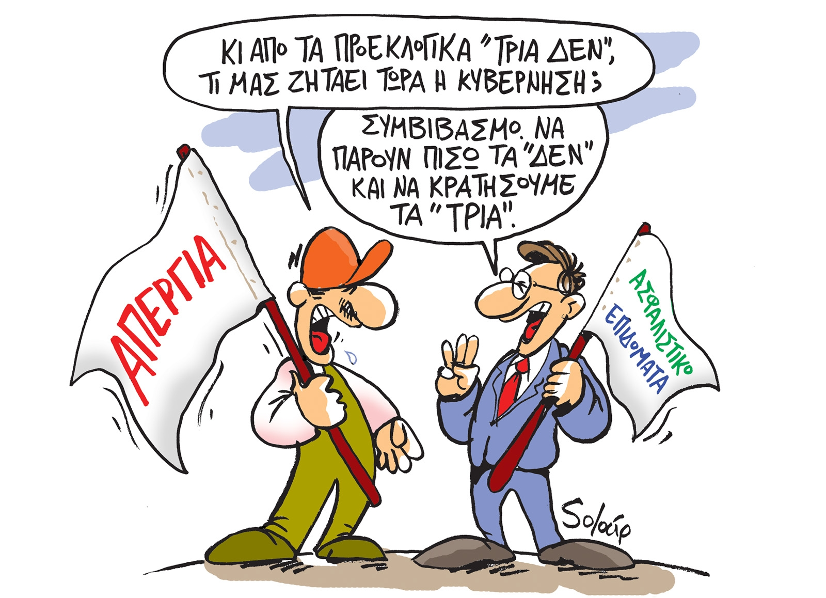
Η πρόθεση για αλλαγή του μοντέλου οργάνωσης του Ασφαλιστικού Συστήματος δεν προέκυψε τώρα αλλά ήταν εδώ και χρόνια στις επιδιώξεις των Διεθνών νεοφιλελεύθερων οργανισμών και των ελληνικών κυβερνήσεων.
Την τελευταία 20ετία οι κυβερνήσεις της Ν.Δ. και του ΠΑΣΟΚ με 5 παρεμβάσεις στο ασφαλιστικό σύστημα ετοίμαζαν το έδαφος για την διάλυση της κοινωνικής ασφάλισης. Κάθε παρέμβασή τους για να δικαιολογήσουν τα αντιασφαλιστικά τους μέτρα την συνόδευαν με διαβεβαιώσεις ότι διασφαλίζουν την βιωσιμότητα του συστήματος για 20 και 30 χρόνια. Οι επιλογές τους όμως παρά το γεγονός ότι κατακρεούργησαν βασικά δικαιώματα των ασφαλισμένων δεν έδωσαν λύση γιατί δεν αντιμετώπισαν τις αιτίες που οδήγησαν τα ταμεία στην σημερινή κατάσταση όπως την εισφοροδιαφυγή, τα κλεμμένα αποθεματικά, τις ελαστικές εργασιακές σχέσεις.
Ο σκοπός των δομικών αλλαγών στο ασφαλιστικό δεν είναι απλά ένας νέος κοινωνικός σχεδιασμός του θεσμού, δεν είναι η αντιμετώπιση των πραγματικών αιτιών που έχουν τραυματίσει το ασφαλιστικό σύστημα, αλλά η συνολική αλλαγή της αρχιτεκτονικής του συστήματος, η μετατροπή του από δημόσιο-κοινωνικό-αναδιανεμητικό και αλληλέγγυο σε κεφαλαιοποιητικό, σε σύστημα προσωπικής ευθύνης εισάγοντας και την ιδιωτική ασφάλιση. Εξάλλου δεν είναι τυχαίο ότι σκόπιμα απουσιάζει κάθε αναφορά περί αναδιανομής και αλληλεγγύης.
Στον πυρήνα αυτών των αλλαγών βρίσκεται η μείωση της συμμετοχής του κράτους μέχρι την οριστική αποδέσμευσή του από τη στήριξη και τη χρηματοδότηση του Ασφαλιστικού συστήματος. Προς τούτο και η αντιμετώπιση του ασφαλιστικού ως οικονομικό μέγεθος μακριά από τον κοινωνική του αποστολή.
Βασική λογική του νέου μοντέλου είναι: βασική κατώτερη σύνταξη πείνας και από εκεί και πέρα εισαγωγή του κεφαλαιοποιητικού συστήματος και της ιδιωτικής ασφάλισης.
Για να υποστηρίξουν αυτή τους την επιλογή δημιουργούν κλίμα καταστροφολογίας, επενδύουν στον φόβο, στη διασπορά αγωνίας για το μέλλον, παράγουν διαρκώς ανασφάλειες με τελική στόχευση να καμφθούν οι κοινωνικές αντιστάσεις στα πιο βάρβαρα αντεργατικά μέτρα που έχουν ληφθεί ποτέ σε βάρος της μεγαλύτερης κοινωνικής κατάκτησης των εργαζομένων, της κοινωνικής ασφάλισης.

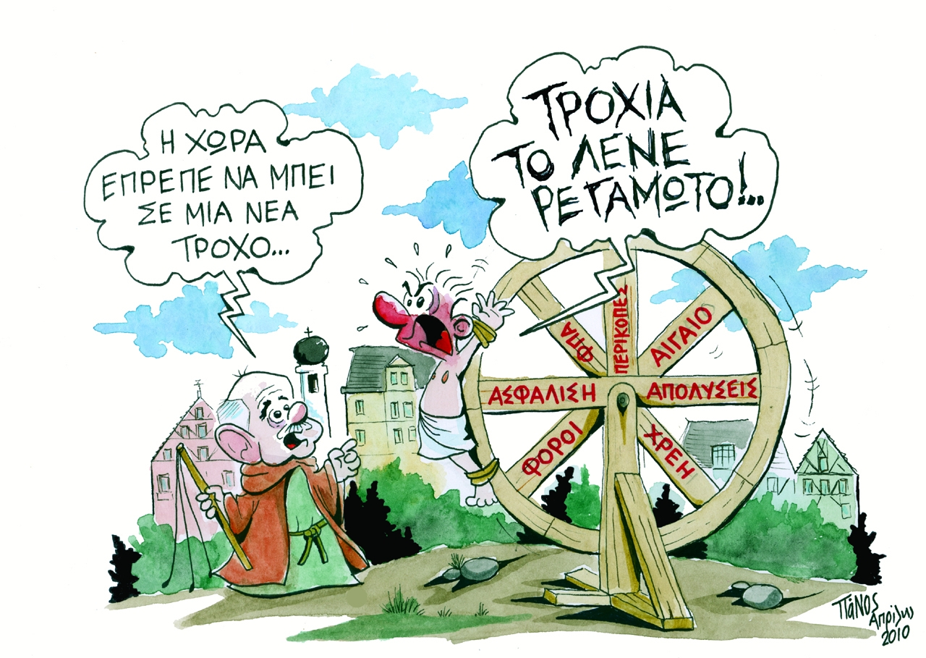
Σκόπιμα αποσιωπούν την διαχρονική κλοπή και κακοδιαχείριση των αποθεματικών, την άσκηση κοινωνικών πολιτικών χωρίς ασφαλιστική σχέση, την πολύμορφη εισφοροδιαφυγή, την ανασφάλιστη και μαύρη εργασία, τις απαλλαγές από τις εισφορές των ιδιωτικοποιημένων επιχειρήσεων και τραπεζών, τις χαριστικές ρυθμίσεις υπέρ των εργοδοτών, την μη καταβολή των θεσμοθετημένων υποχρεώσεων του κράτους.
Αποσιωπούν ως αιτία την αυξανόμενη ανεργία, την επέκταση της ευελιξίας στην απασχόληση, την μη ένταξη των μεταναστών στους συνταξιοδοτικούς κλάδους, κρύβουν επιμελώς ότι όταν πάνω από το 1/3 του όγκου της εργασίας και των εισφορών είναι εκτός συστήματος ματαιώνεται κάθε προοπτική.
Με το πρόσχημα των δημοσιονομικών προβλημάτων ολοκληρώνουν το έργο της εργασιακής και ασφαλιστικής κατεδάφισης .
Είναι αποκαλυπτικό ότι η κυβέρνηση στα πλαίσια του μνημόνιου που αποφάσισε σε συνεργασία με το ΔΝΤ και την ΕΕ έχει δεσμευτεί για περισσότερο βάρβαρα μέτρα (θεσμοθέτηση κατώτερου ορίου ηλικίας για όλους από το 2011 τα 60και από το 2013 τα 65,αύξηση των χρόνων ασφάλισης για όλους στα 40 χρόνια από το 2015 κλπ.).
Σήμερα κάτω και από το μεγάλο ξεσηκωμό της απεργίας της 5 Μάη παρουσιάζει ένα προσχέδιο που παρόλο που οδηγεί στην κατεδάφιση της κοινωνικής ασφάλισης δεν περιλαμβάνει όλα τα μέτρα του μνημονίου για όσους εργάζονται. Φαίνεται ότι τα υπόλοιπα μέτρα θα τα φέρει στο μέλλον ανάλογα και με τις αντιδράσεις του συνδικαλιστικού κινήματος.

Η ΚΥΒΕΡΝΗΣΗ ΣΦΑΓΙΑΖΕΙ ΤΑ ΑΣΦΑΛΙΣΤΙΚΑ ΔΙΚΑΙΩΜΑΤΑ ΜΑΣ
ΚΑΙ ΙΔΙΑΙΤΕΡΑ ΤΩΝ ΝΕΩΝ
- Απαξιώνει τα βασικά χαρακτηριστικά του Δημοσίου και Κοινωνικού χαρακτήρα της κοινωνικής ασφάλισης.
- Καταστρέφει και τα τελευταία εργαλεία που θα μπορούσε να στηρίξει πολιτικές αναδιανομής εισοδήματος και δικαιωμάτων.
- Καταστρέφει ότι απέμεινε από δημόσιες πολιτικές που εξασφάλιζαν μέχρι τώρα κάποιες εγγυήσεις όπως για τη σύνταξη.
- Σβήνει και τις ελάχιστες προσδοκίες για μια αξιοπρεπή σύνταξη.
- Αυξάνει τα συντάξιμα χρόνια, μειώνει τις συντάξεις.
Ταυτόχρονα δίνεται η δυνατότητα στον υπουργό με προεδρικά διατάγματα αποκτώντας έτσι και το πλεονέκτημα του αιφνιδιασμού να αλλάζει όλες τις ρυθμίσεις προς το χειρότερο.
ΣΥΓΚΕΚΡΙΜΕΝΑ ΠΡΟΒΛΕΠΕΤΑΙ:
  - Η εισαγωγή στο σύστημα τριών πυλώνων και η μετάλλαξη της δημόσιας κοινωνικής ασφάλισης σε ατομική – ιδιωτική.

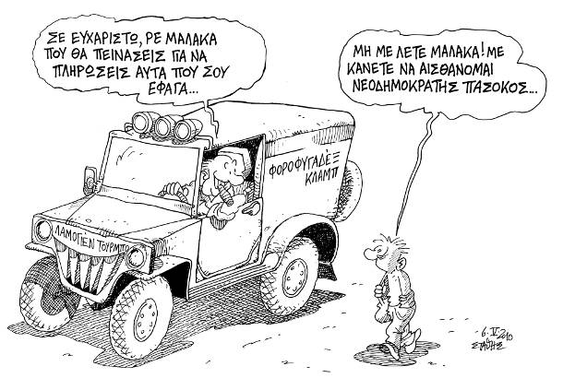
  - Η σταδιακή αποχώρηση του κράτους από την κοινωνική ασφάλιση, η κατάργηση της τριμερούς χρηματοδότησης

  - Η μείωση των συντάξεων μέσω της μείωσης των ποσοστών αναπλήρωσης.

  - Η μείωση των συντάξεων μέσω του υπολογισμού των συντάξιμων αποδοχών με βάση το σύνολο των εισφορών όλου του ασφαλιστικού βίου.

  - Η περαιτέρω μείωση μέσω της θεσμοθέτησης ενός νέου ΛΑΦΚΑ.

  - Η αύξηση των ορίων ηλικίας συνταξιοδότησης. Ιδιαίτερα για τις γυναίκες στο δημόσιο προβλέπεται αύξηση των ετών εργασίας μέχρι και 15 χρόνια.
  - Η μείωση των κατωτέρων ορίων συνταξιοδότησης στα 15 ημερομίσθια του ανειδίκευτου εργάτη
  - Η κατά 6% ετησίως μείωση των πρόωρων συντάξεων.
  - Η μείωση όλων των επικουρικών συντάξεων με βάση τις νέες αναλογιστικές μελέτες με προοπτική την κατάργησή τους.
  - Η θεσμοθέτηση κινήτρων και ο εκβιασμός των εργαζομένων για παραμονή στην εργασία ακόμη και πέραν του 65^{ου} έτους.
  - Η κατάργηση των ΒΑΕ και ο αποχαρακτηρισμός δεκάδων επαγγελμάτων. Οι εργαζόμενοι σήμερα σε ΒΑΕ στο δημόσιο εξαιρούνται και πάλι από το νέο θεσμό.

  - Η συσχέτιση των ορίων ηλικίας με το προσδόκιμο ζωής και η αύξηση των γενικών ορίων ηλικίας.
  - Η κατάργηση της 35ετίας στο δημόσιο.
  - Η ένταξη των νέων υπαλλήλων που θα προσλαμβάνονται στο δημόσιο στην ασφάλιση του ΙΚΑ με κινδυνο παρα πέρα διάλυσης της ασφάλισης του δημοσίου αλλά και την κατάρρευση του ΙΚΑ.
  - Η κατάργηση των 35 χρόνων εργασίας για πλήρη σύνταξη και η θεσμοθέτηση των 40 χρόνων.
Οι επιπτώσεις των παραπάνω επιλογών θα είναι δραματικές για όλους. Για τους ήδη συνταξιούχους που μετά την κατάργηση της 13^{ης} και 14^{ης} σύνταξης και το πάγωμα των αυξήσεων οι συντάξεις τους θα μειωθούν ακόμη περισσότερο με τον ΛΑΦΚΑ και το κόψιμο των επικουρικών συντάξεων. Για τους ήδη εργαζόμενους που θα μειωθούν οι συντάξεις τους και να αυξηθούν τα όρια ηλικίας με μεγαλύτερες ανατροπές στις γυναίκες. Για τους νέους που με την ανεργία που υπάρχει και τις ελαστικές εργασιακές σχέσεις είναι καταδικασμένοι να δουλεύουν για 40-45 χρόνια για να μπορέσουν να εξασφαλίσουν για σύνταξη προνοιακά επιδόματα.

ΥΠΕΡΑΣΠΙΖΟΥΜΕ ΤΙΣ ΚΑΤΑΚΤΗΣΕΙΣ ΜΑΣ
ΤΟΝ ΔΗΜΟΣΙΟ-ΚΑΘΟΛΙΚΟ-ΚΟΙΝΩΝΙΚΟ ΧΑΡΑΚΤΗΡΑ ΤΗΣ ΑΣΦΑΛΙΣΗΣ

Η κυβέρνηση έχει επιλέξει ένα ταξικό και σκληρό πόλεμο σε βάρος των εργαζομένων.
Στο παραπλανητικό δίλημμα που είχε θέσει προεκλογικά για να υφαρπάξει την ψήφο του Ελληνικού λαού σοσιαλισμός ή βαρβαρότητα επέλεξε την βαρβαρότητα.
Καταγράφεται ως η κυβέρνηση εκείνη που μέσα σε λίγες μέρες ικανοποίησε το σύνολο των αιτημάτων της εργοδοσίας που με πιεστικό τρόπο διεκδικούσε εδώ και 20 χρόνια.
Ακόμα και στη μεγαλύτερη κατάκτηση του 20^{ου} αιώνα που είναι το Δημόσιο Ασφαλιστικό Σύστημα με το προτεινόμενο σχέδιο νόμου, δίνει τη χαριστική βολή.
Μπορούμε να μετατρέψαμε την οργή των εργαζομένων σε οργανωμένη παρέμβαση και συνειδητή επιλογή διεκδίκησης με βασικό αίτημα να αποσυρθεί αυτό το τερατούργημα.
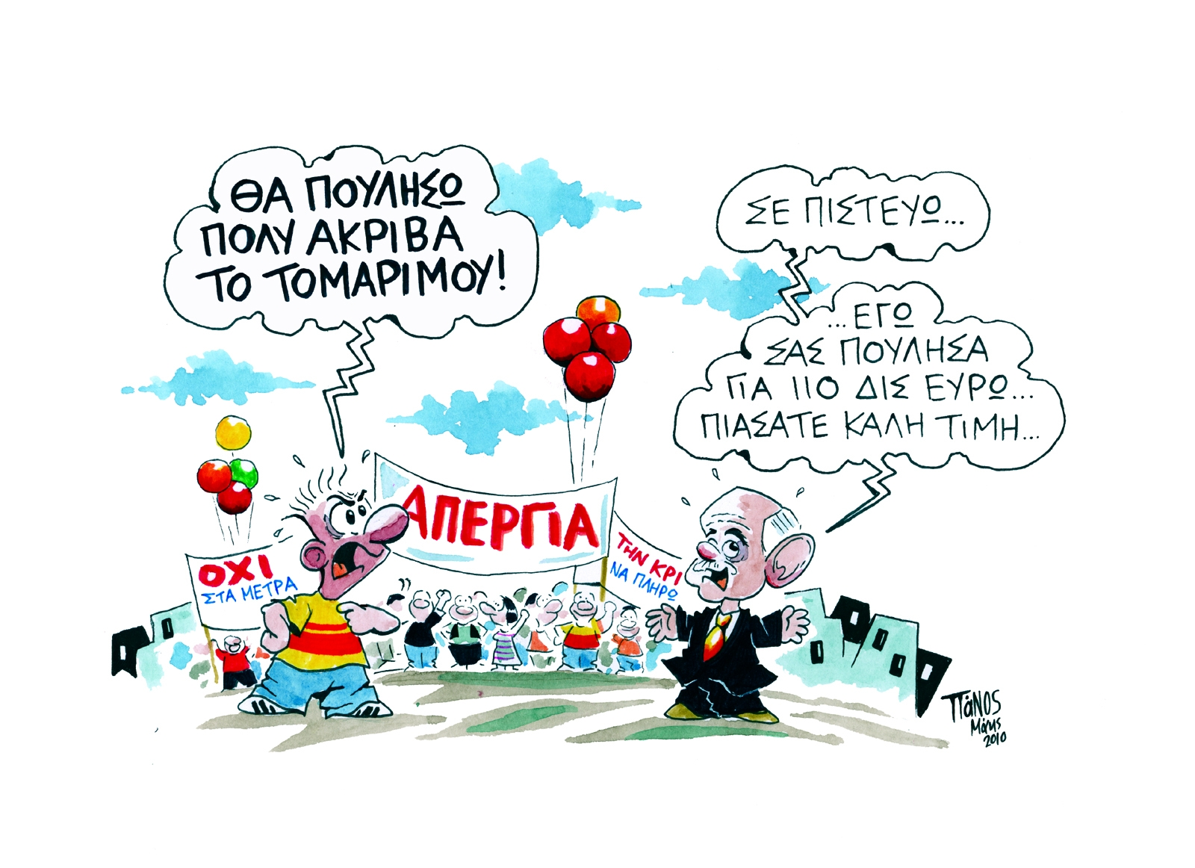
Να καταργηθούν όλοι οι αντιασφαλιστικοί νόμοι
- Να υπερασπιστούμε το δημόσιο και κοινωνικό του χαρακτήρα.
- Να αποδοθούν όλες οι οφειλόμενες και θεσμοθετημένες οφειλές.
- Να μπει τέλος στη μαύρη εργασία.
- Να ενισχυθεί η χρηματοδότηση του.

Η απεργία στις 5 Μάη αποτελεί μια αγωνιστική παρακαταθήκη, έχει αλλάξει όλα τα δεδομένα και καθιστά πλέον τη μαζική και αποφασιστική παρέμβαση των εργαζομένων και της κοινωνίας σε καταλύτη των εξελίξεων.
Η Απεργία στις 20 Μάη θα πρέπει να έχει την ίδια και μεγαλύτερη επιτυχία .
Η επιτυχία της απεργίας πρέπει να γίνει υπόθεση του καθένα μας

Μπορούμε να δημιουργήσουμε ένα Νέο Μεγάλο Κοινωνικό Γεγονός που θα μπλοκάρει τα σχέδια της κυβέρνησης.

Όλοι στην απεργία την Πέμπτη 20 του Μάη
Όλοι στις απεργιακές συγκεντρώσεις.

Επισκεφτείτε την ιστοσελίδα μας: http://users.sch.gr/nikasleon

